УДК 004
Антоненко Н.А., Наташкина Е.А., Попов И.Н.

ПРОБЛЕМЫ СОВМЕСТИМОСТИ СУЩЕСТВУЮЩИХ ИНФОРМАЦИОННЫХ ТЕХНОЛОГИЙ С РОССИЙСКИМИ ОПЕРАЦИОННЫМИ СИСТЕМАМИ

В данной статье описывается механизм действия существующих информационных технологий в работе российских операционных системах. Рассматриваются проблемы совместимости в отношении существующих информационных систем, а также в использовании web-браузеров, которые работают под управлением российских операционных систем.
Ключевые слова: информационная система; операционная система; web-технологии; модульные приложения; интерфейс.

В современных условиях перехода к цифровой экономике, наша страна столкнулась с проблемой наличия огромного количества информационных программ, использования различных операционных систем (ОС). Это породило такую трудность, как совместимость используемых систем и компонентов. Организации постепенно приходят к выводу о необходимости унификации используемых программ. Однако, выбрав ту или иную систему, снова можно натолкнуться на трудность, связанную с производителями данных технологий, особенно это актуально для тех, кто отдает предпочтение зарубежным производителям. Уже сейчас предприятия сталкиваются с проблемой дальнейшего использования определенных систем, так как политическая обстановка, санкции, часто ограничивают использование информационных программ. Поэтому так важно, чтобы был вариант использования тех или иных аналогов. Следовательно, проблема совместимости существующих информационных систем с российскими операционными системами сейчас наиболее актуальна в контексте меняющейся информационной среды и тенденции развития цифровой экономики.
Традиционно информационные системы в России разрабатывались для использования под управлением операционных систем семейства Windows, разработанных компанией Microsoft. Анализ содержания Единого реестра отечественного программного обеспечения в части операционных систем показывает, что российские операционные системы представлены UNIX-подобными операционными системами. Программное обеспечение, разработанное для операционных систем семейства Windows, бинарно не совместимо с UNIX-подобными операционными системами. Ввиду этого, использование существующих информационных систем в российских операционных системах представляет определенные трудности, в том числе неразрешимые.
Рассмотрим проблемы совместимости существующих информационных систем, разделив их на следующие группы:
1. Клиент-серверные информационные системы, клиентская часть которых исполняется в web-браузере.
2. Клиент-серверные информационные системы, клиентская часть которых представляет собой специализированное приложение.
Информационные системы, представляющие клиентский интерфейс с использованием web-технологий, как правило, имеют трехзвенную архитектуру. Звено представления в этих системах исполняется в web-браузере. Использование Российских операционных систем на автоматизированных рабочих местах клиентов web-систем возможно при условии, что браузер способен выполнить, либо вызвать на исполнение, программный код, передаваемый клиенту (возможность отображения браузером передаваемого web-сервером статического контента не рассматривается, так как современный уровень реализации web-движков в браузерах UNIX-подобных операционных систем находится на сопоставимом с Windows уровне). Проблемы в использовании web-браузеров, работающих под управлением российских операционных систем, возникают в следующих случаях:
1. Для связи с web-сервером используется защищенное соединение (tls) с шифрованием по алгоритмам ГОСТ.
2. В функционале информационной системы присутствует работа с электронной подписью.
3. В функционале информационной системы необходимо взаимодействие с программными объектами ActiveX.
Некоторые информационные системы используют для работы своего web-интерфейса ActiveX компоненты, что однозначно привязывает их к пользованию браузером Internet Explorer, имеющегося только в ОС семейства Windows. Такие информационные системы (zakupki.gov.ru, bus.gov.ru, многие торговые площадки) в требованиях к рабочему месту пользователя указывают необходимость использования исключительно браузера Internet Explorer. Обычно через ActiveX компоненты осуществляется электронная подпись документов, размещаемых в информационной системе. [1]
Схема действия плагина, который необходим для создания и проверки электронной подписи на web-страницах с использованием КриптоПро CSP, изображена на рисунке 1.
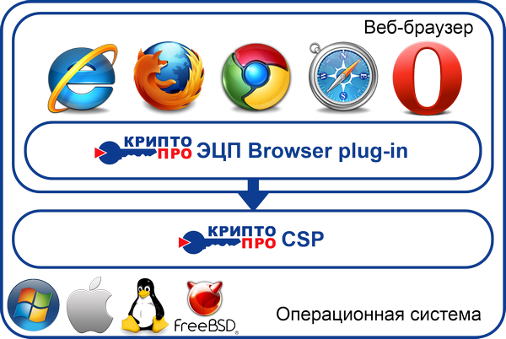

Рисунок 1. КриптоПро ЭЦП Browser plug-in [4]

Большинство Российских операционных систем содержат в своих репозиториях браузеры, которые не поддерживают создание соединений с использованием шифрования по ГОСТ. Этому препятствует отсутствие поддержки шифрования по ГОСТ в библиотеке nsslibs. Сборки браузера Firefox (по лицензионным правилам они имеют отличное от Firefox название) и библиотеки nsslibs с дополнительной функциональностью в части криптографии ГОСТ существуют (поддерживается как односторонняя, так и двухсторонняя аутентификация). В Альт Рабочая станция 8 такая сборка доступна непосредственно из репозитория (firefox-gost), в других Российских ОС может быть установлен браузер CryptoFox (от компании КРИПТО-ПРО), либо RedFox (от компании ЛИССИ СОФТ). Компании Яндекс и Ростелеком уже выпустили версии своих браузеров с возможностью использования криптографии ГОСТ для установки защищенных соединений, но только для ОС семейства Windows. [2]
Таким образом использование информационных систем, защищенных на уровне сетевого соединения средствами криптографии ГОСТ возможно, однако большинство Российских ОС «из коробки» ее не поддерживают.
Разберемся и в поддержке функционала работы с электронной подписью.
Электронная подпись (ЭП) в информационных системах, применяющих веб-интерфейс для взаимодействия с клиентом, функционирует за счет использования в браузерах специальных плагинов. Возможность использования клиента такой системы в Российских ОС определяется возможностью поддержки используемый системой плагин браузером этой ОС. Как уже говорилось выше, при наличии в информационной системе ActiveX плагина ЭП использование ее клиента в Российской ОС будет невозможно. Из плагинов ЭП, поддерживаемых в Российских ОС, наибольшее распространение имеет CADES плагин (КриптоПро ЭЦП Browser plug-in). В Российских ОС необходимо учитывать одну особенность: если в версии для Window CADES плагин может работать с CSP разных производителей (т. к. взаимодействие с CSP ведется через Windows CryptoAPI), то в Российских ОС плагин будет работать только с CryptoPro CSP. [5]
Трудности при использовании криптографии ГОСТ в Российских ОС также обусловлены отсутствием программного обеспечения, предоставляющего графический интерфейс пользователю для управления сертификатами и хранилищами, а также для проведения операций шифрования, подписания и проверки подписи файлов. Основным инструментом для указанных действий в CSP, используемых в Российских ОС, является командная строка, что делает практически невозможным использование ЭП среднестатистическим пользователем. Работы в этом направлении ведутся как производителями CSP (в Vipnet CSP имеется графический интерфейс к управлению хранилищами), так и со стороны производителей Российских ОС (в ROSA и Гослинукс разработаны собственные утилиты для шифрования, подписания и проверки ЭП).
Специалистами ООО «ЛИССИ-Софт» разработан платформонезависимый плагин, который может быть рассмотрен как простое и универсальное средство по обеспечению защищенного электронного документооборота (электронная подпись, шифрование) на базе российской криптографии (рисунок 2).
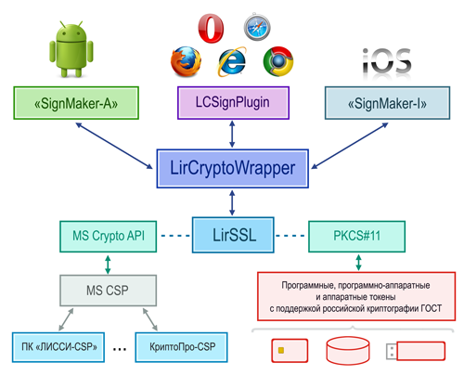
Рисунок 2. Платформонезависимый плагин компании ООО «ЛИССИ-Софт» [3]

В Российских ОС есть возможность использования программного обеспечения, разработанного для ОС семейства Windows. Для этого используется подсистема WINE, которая реализует в UNIX-подобных ОС API Windows. В настоящее время состояние развития WINE позволяет без проблем запускать классические приложения Windows. Например, СПС Гарант успешно запускается под WINE. Некоторые производители ПО специально проводят его адаптацию для использования совместно с WINE (для СПС Консультант+ производитель распространяет специальный программный модуль Conslin для поддержки работы СПС в ОС семейства Linux под WINE). Однако WINE не является эмуляцией ОС Windows и для успешной работы ПО требуется, чтобы в WINE были зарегистрированы библиотеки, необходимые приложению. Поэтому проблемы при запуске ПО под WINE возникают у модульных приложений (ActiveX) или приложений использующих сложные программные фреймворки (dotNetFramework).
Типичным представителем модульных приложений, использующих ActiveX, является УРМ АС Бюджет (производство: НПО Криста, г. Рыбинск). Препятствием для использования этого приложения под WINE является невозможность регистрации его компонент штатным средством регистрации. Вероятно, что регистрация компонент может быть произведена и под WINE, но разработчик данного ПО не предоставляет технической информации о составе своего ПО и системе регистрации компонент. Таким образом, для использования информационных систем, построенных на ActiveX компонентах в Российских ОС необходима либо адаптация их под WINE, либо стимулирование разработчика на создание «родной» для UNIX-подобных ОС версии системы.
В информационных системах, использующих для своей работы dotNetFramework, чаще всего возникают проблемы в пользовательском интерфейсе, так как несмотря на то, что dotNetFramework может быть установлен под WINE, его исполнение происходит с ошибками (например, NanoCad).
Отдельную группу информационных систем составляют системы, которые формируют выходную отчетность либо в файлы формата MS Office, содержащие сложные макросы (например, Гранд Смета). Эти файл не могут быть корректно просмотрены в сторонних офисных системах (libre office, softmaker office).
Таким образом, существует налаженная система, способная обеспечить работу российских ОС с компонентами зарубежного производства. Основным содержанием в требованиях, которые затрагивают процесс обеспечения совместимости отечественных информационных систем – это способность реализации межсистемного взаимодействия, смыслом которого является взаимодействие ИС и интерфейсов. Поэтому при обеспечении совместимости необходимо создание условий, при которых внешнее взаимодействие осуществлялось бы стандартными способами и в стандартных форматах, которые способны были бы поддержать существующие информационные системы.

Библиографический список на русском языке
1. Единая информационная система в сфере закупок. Инструкция по настройке рабочего места [Электронный ресурс]. – Режим доступа: https://zakupki.gov.ru/
2. Использование российских криптографических алгоритмов в продуктах, созданных на базе решений Mozilla [Электронный ресурс]. – Режим доступа: https://www.firefoxhacker.ru/00751.html
3. КриптоПлагин LCSignPlugin – кросcплатформенное универсальное средство квалифицированной электронной подписи [Электронный ресурс]. – Режим доступа: http://soft.lissi.ru/about/news/2013/10/25/
4. КриптоПро ЭЦП Browser plug-in [Электронный ресурс]. – Режим доступа: http://computersnews.com/kriptopro-etsp-browser-plug-in.html
5. Облачная электронная подпись. Проблемы безопасности и перспективы использования [Электронный ресурс]. – Режим доступа: https://ipiskunov.blogspot.com/2017/06/blog-post.html

Информация об авторах на русском языке
Антоненко Наталья Александровна (Россия, Тула) – младший научный сотрудник ГАУ ТО «Центр информационных технологий» (300002, Тула, Оружейный переулок, д. 13, Natalya.Antonenko@tularegion.ru).
Наташкина Елена Анатольевна (Россия, Тула) – специалист ГАУ ТО «Центр информационных технологий» (300002, Тула, Оружейный переулок, д. 13, Elena.Natashkina@tularegion.ru).
Попов Иван Николаевич (Россия, Тула) – заместитель директора - начальник управления сервиса и эксплуатации ГАУ ТО «Центр информационных технологий» (300002, Тула, Оружейный переулок, д. 13, Ivan.Popov@tularegion.ru).

Antonenko N.A., Natashkina E.A., Popov I.N.

COMPATIBILITY PROBLEMS OF EXISTING INFORMATION TECHNOLOGIES WITH RUSSIAN OPERATING SYSTEMS
This article describes of mechanism action of existing information technologies in anvil of Russian operating systems. Compatibility issues in existing information systems are considered, as well as in use of web browsers that run under Russian operating systems.
Key words: information system; operating system; web technologies; modular applications; interface.

Информация об авторах на английском языке
Antonenko Natal’ya Aleksandrovna (Russia, Tula) - Research Assistant of the Center for Information Technologies (300002, Tula, Oruzheynyy pereulok, 13, Natalya.Antonenko@tularegion.ru).
Natashkina Elena Anatol’evna (Russia, Tula) - Specialist of the Center for Information Technologies (300002, Tula, Oruzheynyy pereulok, 13, Elena.Natashkina@tularegion.ru).
Popov Ivan Nikolayevich (Russia, Tula) - Deputy Director - Head of the Service and Operation Department of the Center for Information Technologies (300002, Tula, Oruzheynyy pereulok, 13, Ivan.Popov@tularegion.ru).

Библиографический список на английском языке
1. Unified procurement information system. Instructions for setting up workplace [Electronic resource]. - URL: https://zakupki.gov.ru/
2. Use of Russian cryptographic algorithms in products based on Mozilla solutions [Electronic resource]. - URL: https://www.firefoxhacker.ru/00751.html
3. CryptoPlugin LCSignPlugin - cross-platform universal means of qualified electronic signature [Electronic resource]. - URL: http://soft.lissi.ru/about/news/2013/10/25/
4. CryptoPro EDS Browser plug-in [Electronic resource]. - URL: http://computersnews.com/kriptopro-etsp-browser-plug-in.html
5. Cloud electronic signature. Safety issues and prospects for use [Electronic resource]. - URL: https://ipiskunov.blogspot.com/2017/06/blog-post.html

